Номинация: «Технологии, приемы и методы профориентационной работы с обучающимися с ограниченными возможностями здоровья»
Ф.И.О.: Кузина Ольга Александровна, учитель истории и обществознания
Новикова Ирина Геннадьевна, учитель изобразительного искусства, мировой художественной культуры.
Адрес электронной почты: vinogradovaolyaa@mail.ru
Образовательное учреждение: Муниципальное бюджетное общеобразовательное учреждение «Средняя общеобразовательная школа № 110» города Трехгорный, (МБОУ «СОШ №110» г. Трехгорный).
Аннотация работы:
У обучающегося с ограниченными возможностями здоровья, в отличие от сверстников, происходит падение интереса к познавательной и творческой деятельности, это выражается ограниченностью запаса знаний об окружающем мире и ограниченностью навыков практической деятельности, необходимые ребенку на любом этапе обучения в школе.
Деятельность обучающихся с ОВЗ при проведении данных мероприятий направлена на развитие индивидуальности, личной культуры, коммуникативных способностей, формирование социальной компетенции, адаптации в обществе.
Данное мероприятие проводится в последнюю неделю учебной четверти.
В ходе проведения мероприятий «Невозможное-возможно» обучающимся с инвалидностью или ограниченными возможностями здоровья дается возможность познакомиться с окружающей социальной жизнью и теми ближайшими и доступными видами деятельности, которые окружают их, таким образом, вовлекая его в социально - значимую деятельность.
В ходе подготовки мероприятия обучающимся предлагается участие в различных мастер-классах, отражающих профессиональную компетенцию. Мастер-классы могут проводить учителя, родители и обучающиеся по согласованию с учителем.
После определения профессиональных компетенций обучающимся предлагается список мастер-классов, куда они записываются самостоятельно, после успешного выполнения работы при подведении итогов обучающимся выдаются сертификаты.
В течении 2018-2019 учебного года было проведено 4 данных Мероприятия по компетенциям:
- слесарь-инструментальщик;
- карвинг (поварское дело);
- юный химик;
- юный биолог;
- дизйнер интерьера;
- художник-декоратор;
- экономиЯ;
- фотограф-репортер;
- флорист;
- массажист
- программист.

УТВЕРЖДАЮ:
Директор МБОУ СОШ № 110»
_____________А.В. Лопаткина
«______»______________ 2018г.

ПОЛОЖЕНИЕ

о проведении образовательного события «День Науки и Творчества «Невозможное-возможно»

в МБОУ «СОШ№ 110» г. Трехгорный

- Общие положения

  - Образовательное событие «День Науки и Творчества «Невозможное-возможно» (далее Мероприятие) проводится с целью содействия развитию предпрофессиональной инклюзии обучающихся с ОВЗ, в том числе выпускников школы.
  - Настоящее Положение определяет цели и задачи, категории участников, порядок проведения Мероприятия.

2. Организаторы Мероприятия
2.1 Организаторами Мероприятия является творческая группа из числа заместителей директора, учителей, обучающихся МБОУ «Средняя общеобразовательная школа №110».
3. Цели и задачи Мероприятия

  - 3.1. Основной целью Мероприятия является: содействия развитию предпрофессиональной инклюзии обучающихся с ОВЗ, в том числе выпускников школы.

3.2. Задачи конкурса:
- создание системы предпрофессиональной ориентации и мотивации обучающихся с ОВЗ к профессинальному обучению через участие в мастер-классах;
- поощрять индивидуализацию и дифференциацию в образовательном процессе;
- стимулировать использование педагогами технологии оценки достижений «портфолио»;
- развивать навыки коллективного творчества;
- повышению уровня воспитанности обучающихся.

4. Участники Мероприятия
4.1. В Мероприятии принимают участие обучающиеся с ОВЗ МБОУ «СОШ №110» г. Трехгорный.

5.Содержание Мероприятия
5.1. Образовательное событие «День Науки и Творчества Невозможное-возможно» включает в себя:
- проведение мастер-классов продолжительностью – до 30 минут;
- конкурс творческих работ «Копилка идей»- в течении дня;
- выставки научно-познавательной литературы «Это интересно!»;
- классные часы «Встреча с будущим» (о профессиях современных и профессиях будущего).
В ходе подготовки Мероприятия обучающимся предлагается участие в различных мастер-классах, отражающих профессиональную компетенцию. Мастер-классы могут проводить учителя, родители и обучающиеся по согласованию с учителем-предметником.
После определения профессиональных компетенций обучающимся школы предлагается перечень мастер-классов, куда они записываются самостоятельно, после успешного выполнения работы при подведении итогов обучающимся выдаются сертификаты участников мастер-классов или организаторов.
5.2. Творческая группа:
- организует подготовку, проведение и подведение итогов Мероприятия;
- контролирует работу всех образовательных площадок школы в период его подготовки и проведения.
5.3. Учителя-предметники:
- оказывают помощь обучающимся в организации и проведении мастер-класса по предлагаемым компетенциям.
5.4. Классные руководители:
- оказывают помощь обучающимся своего класса в участии мастер-классах;
- организуют и проводят классные часы о профессиях (возможно приглашение специалистов различных профессий).

6. Подведение итогов Мероприятия
6.1 Оценка результатов Мероприятия осуществляется по окончании проведения Мероприятия, творческая группа оставляет за собой право выбора формы рефлексии.
6.2. Участники Мероприятия, получают сертификаты участника.
6.3. По итогам Всех Дней Науки и творчества в учебном году администрация оставляет за собой право присвоение номинаций классам:
«Самый творческий класс»
- «Самый спортивный класс»
- «Самый любознательный класс»
- «Самый общественно-активный класс»
- «Самый техническо-продвинутый класс»
- «Абсолютный победитель»
7. Сроки и место проведения Мероприятия
- 7.1. Мероприятие проводится в учебных кабинетах МБОУ «СОШ№110»
- 7.2. Срок проведения - последняя неделя учебной четверти учебного года.

Приложение 1
Подведение итогов

Блиц-опрос.
- В работе какого мастер-класса ты принимал участие?_______________________________________________________________________________
- Понравилось ли тебе участие? (да, нет)________________________________________________________
- Чем тебе запомнился мастер-класс? ___________________________________________________________
- Твои предложения?__________________________________________________________________________________________________________________________________________________________________
- В каком мастер-классе ты бы хотел поучаствовать? _______________________________________

Приложение 2
Фото участников Мероприятия
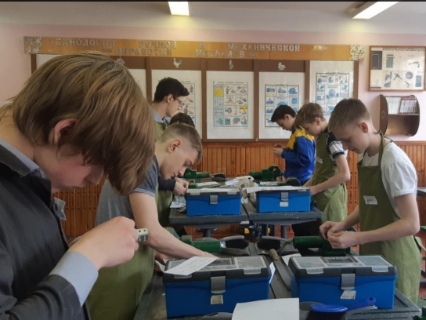

Участие в компетенции «Слесарь-инструментальщик»

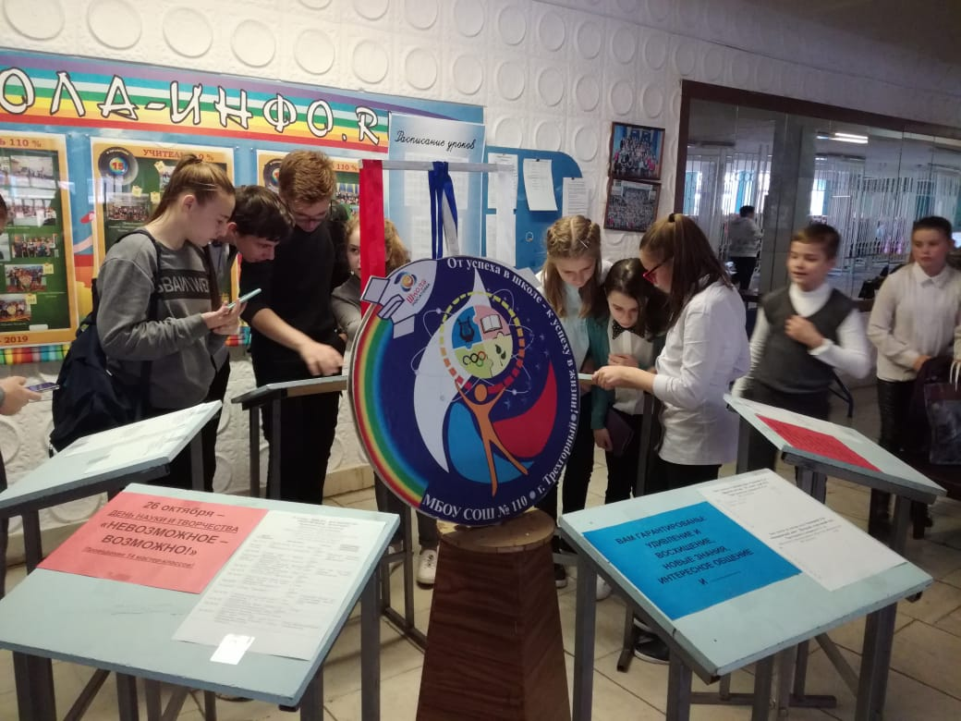
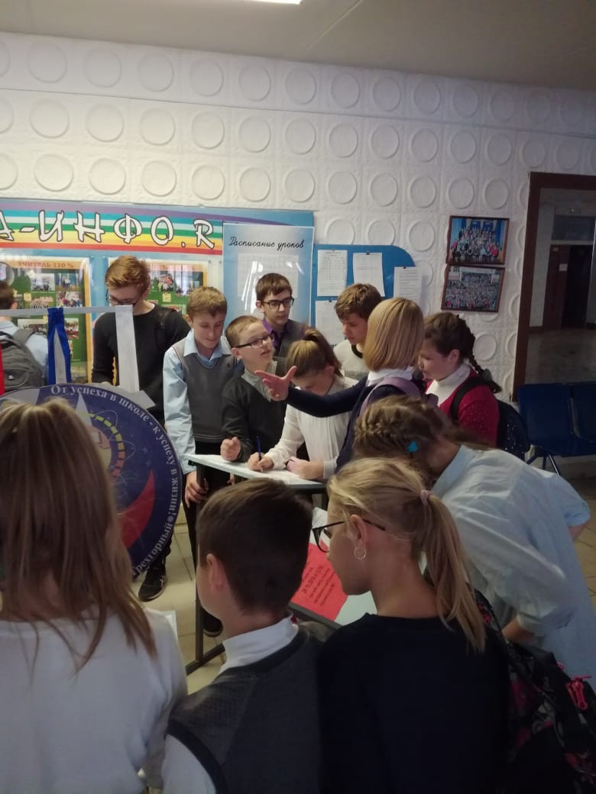
Запись обучающихся на мастер-классы

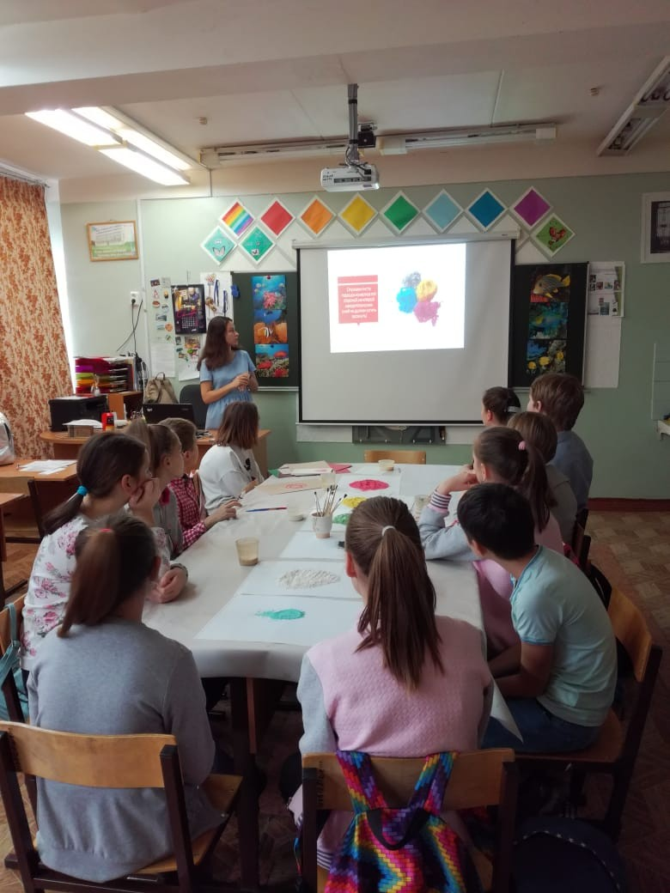

Мастер-класс по компетенции «Дизайнер»

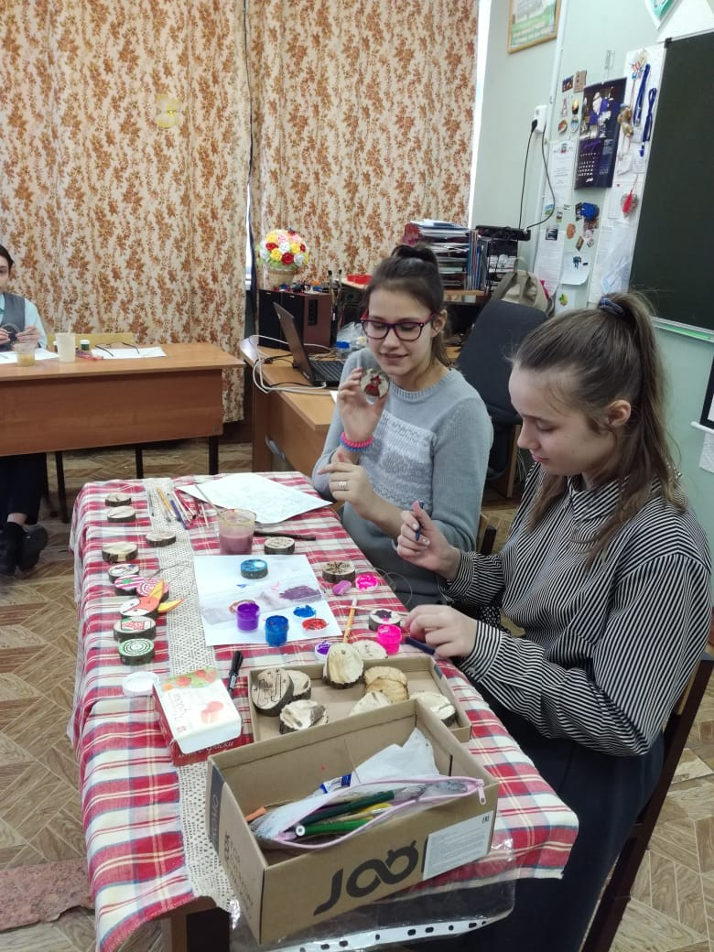

Мастер-класс по компетенции «Художник-декоратор»

